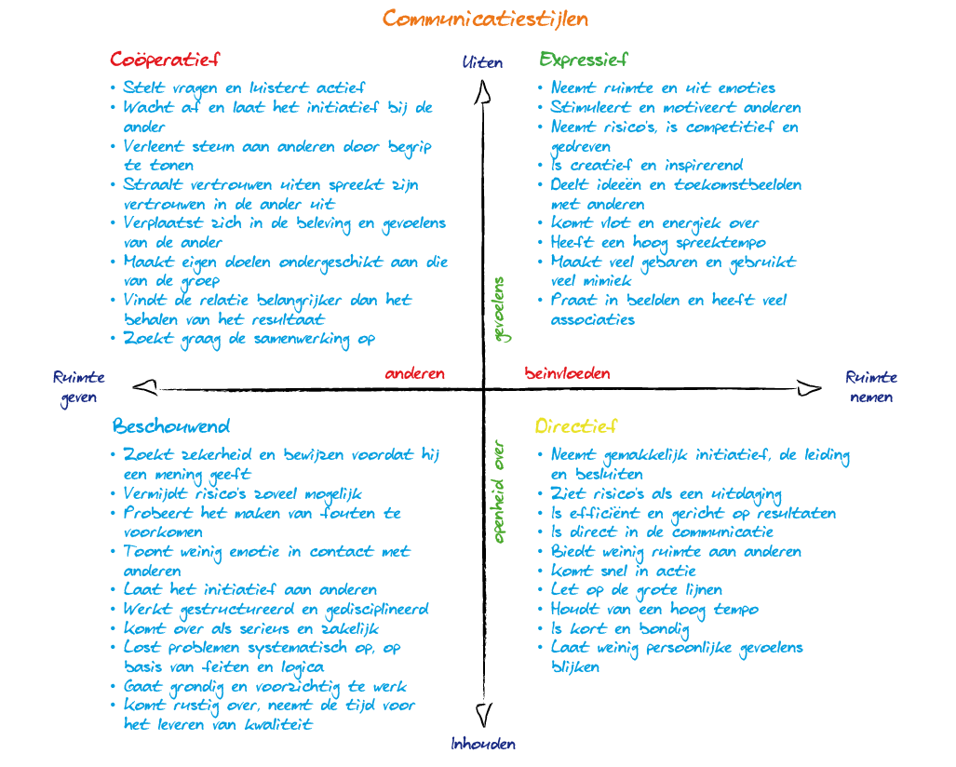Observatieopdracht Communicatiestijlen

Kijk nog eens goed naar de communicatiestijlen. Waar herken jij jezelf in? Ben jij coöperatief, expressief, beschouwend of directief? Noem drie punten waar jij jezelf het meeste in herkent.

Ik herken mijzelf het meest in Beschouwend.

Want Ik kom altijd rustig over en ik neem genoeg tijd om goeie kwaliteit te leveren, ik laat het initiatief aan anderen omdat ik niet met een vreemd idee wil aankomen of iets zeggen waar ik geen verstand van heb, ik toon weinig emotie in contact met anderen.

Tijdens vier gesprekken ga jij je gesprekspartner observeren. Wat zie je? Wat hoor je? Van welke communicatiestijl maakt jouw gesprekspartner gebruik?

Beschrijf het gesprek en leg uit waarom jij voor die communicatiestijl hebt gekozen.

*Gesprek 1:*

Ik zie mijn vader. Ik hoor dat hij praat. Beschouwend. We hadden het over hoe het vandaag ging. Ik heb deze gekozen want er wordt niet eerder een gesprek gevoerd tot we een onderwerp hebben om over te praten.

*Gesprek 2:*

Ik zie mijn moeder. Ik hoor dat zij praat. Beschouwend. We hadden het over hoe het vandaag ging. Ik heb deze gekozen want er wordt niet eerder een gesprek gevoerd tot we een onderwerp hebben om over te praten.

*Gesprek 3:*

Ik zie mijn zusje. Ik hoor dat zij praat. Beschouwend. We hadden het over een video. Ik heb deze gekozen want ze vermijdt risico’s en laat het initiatief aan anderen.

*Gesprek 4:*

Ik zie Kevin. Ik hoor dat hij praat. Beschouwend. We hadden het over het project. Ik heb deze gekozen omdat hij risico’s vermijd en laat het initiatief aan anderen.